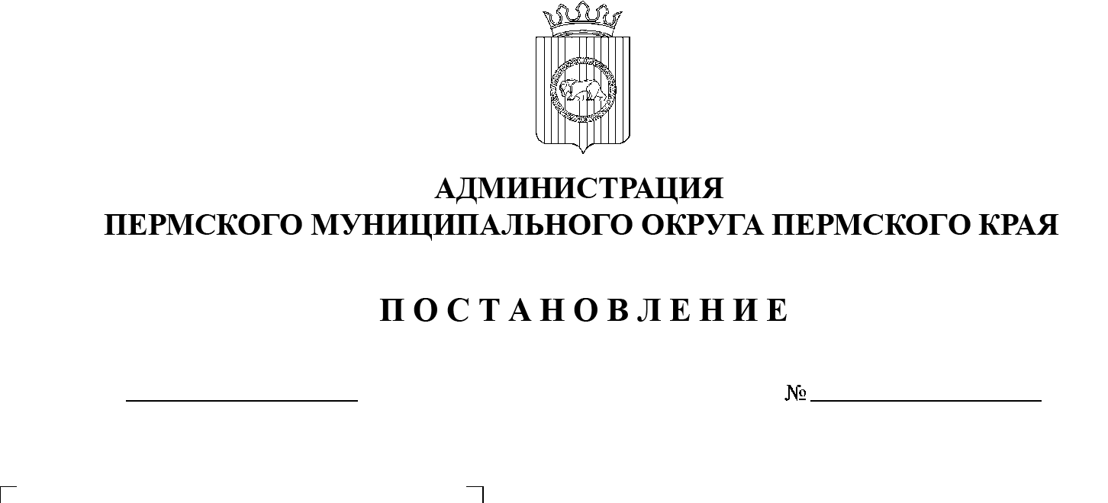

СЭД-2023-299-01-01-05.С-670

О внесении изменений

в раздел 1 Реестра муниципальных услуг Пермского муниципального округа Пермского края, утвержденного постановлением администрации Пермского муниципального округа Пермского края от 15 мая 2023 г. № СЭД-2023-299-01-01-05.С-340

24.08.2023

В соответствии с пунктом 6 части 2 статьи 30 Устава Пермского муниципального округа Пермского края, в целях обеспечения физических и     юридических лиц достоверной информацией о предоставляемых муниципальных услугах

администрация Пермского муниципального округа Пермского края ПОСТАНОВЛЯЕТ:

1.  Внести в раздел 1 Реестра муниципальных услуг Пермского муниципального округа Пермского края, утвержденного постановлением администрации Пермского муниципального округа Пермского края от 15 мая 2023 г. № СЭД-2023-299-01-01-05.С-340, изменения согласно приложению к настоящему постановлению.

2.  Опубликовать (обнародовать) настоящее постановление в бюллетене муниципального образования «Пермский муниципальный округ» и разместить на официальном сайте Пермского муниципального округа в информационно-телекоммуникационной сети Интернет (www.permraion.ru).

3.  Настоящее постановление вступает в силу со дня его официального опубликования.

Глава муниципального округа В.Ю. Цветов

Приложение

к постановлению администрации

Пермского муниципального округа Пермского края

от 24.08.2023 № СЭД-2023-299-01-01-05.С-670

**ИЗМЕНЕНИЯ,**

**которые вносятся в раздел 1 Реестра муниципальных услуг Пермского муниципального округа Пермского края, утвержденного постановлением администрации Пермского муниципального округа Пермского края**

**от 15 мая 2023 г. № СЭД-2023-299-01-01-05.С-340**

1.Позицию 1.39:

|  |  |  |  |  |  |  |
| --- | --- | --- | --- | --- | --- | --- |
| 1.39 | Предоставление жилого помещения по договору социального найма | Управление жилищных отношений администрации Пермского муниципального округа Пермского края | Физические лица | Количество заключенных договоров | 1. Конституция Российской Федерации;  2. Жилищный кодекс Российской Федерации;  3. Гражданский кодекс Российской Федерации;  4. Федеральный закон от 06.10. 2003 № 131-ФЗ «Об общих принципах организации местного самоуправления в Российской Федерации»;  5. Федеральный закон от 27.07.2010 № 210-ФЗ «Об организации предоставления государственных и муниципальных услуг»;  6. Закон Пермской области от 30.11.2005 № 2694-601 «О порядке ведения органами местного самоуправления учета граждан в качестве нуждающихся в жилых помещениях, предоставляемых по договорам социального найма». | Единый портал государственных и муниципальных услуг (функций) |

изложить в следующей редакции:

|  |  |  |  |  |  |  |
| --- | --- | --- | --- | --- | --- | --- |
| 1.39 | Предоставление жилого помещения по договору социального найма | Муниципальное казенное учреждение «Управление жилищным фондом Пермского муниципального округа Пермского края» | Физические лица | Количество заключенных договоров | 1. Конституция Российской Федерации;  2. Жилищный кодекс Российской Федерации;  3. Гражданский кодекс Российской Федерации;  4. Федеральный закон от 06.10. 2003 № 131-ФЗ «Об общих принципах организации местного самоуправления в Российской Федерации»;  5. Федеральный закон от 27.07.2010 № 210-ФЗ «Об организации предоставления государственных и муниципальных услуг»;  6. Закон Пермской области от 30.11.2005 № 2694-601 «О порядке ведения органами местного самоуправления учета граждан в качестве нуждающихся в жилых помещениях, предоставляемых по договорам социального найма». | Единый портал государственных и муниципальных услуг (функций) |

2.Позицию 1.40:

|  |  |  |  |  |  |  |
| --- | --- | --- | --- | --- | --- | --- |
| 1.40 | Предоставление жилых помещений из специализированного жилищного фонда | Управление жилищных отношений администрации Пермского муниципального округа Пермского края | Физические лица | Количество заключенных договоров | 1. Конституция Российской Федерации;  2. Жилищный кодекс Российской Федерации;  3. Федеральный закон от 06.10.2003 № 131-ФЗ «Об общих принципах организации местного самоуправления в Российской Федерации»;  4. Федеральный закон от 27.07.2010 № 210-ФЗ «Об организации предоставления государственных и муниципальных услуг»;  5. Решение Думы Пермского муниципального округа Пермского края от 23.03.2023 № 133 «Об утверждении Положения о специализированном жилищном фонде Пермского муниципального округа Пермского края». | - |

изложить в следующей редакции:

|  |  |  |  |  |  |  |
| --- | --- | --- | --- | --- | --- | --- |
| 1.40 | Предоставление жилых помещений из специализированного жилищного фонда | Муниципальное казенное учреждение «Управление жилищным фондом Пермского муниципального округа Пермского края» | Физические лица | Количество заключенных договоров | 1. Конституция Российской Федерации;  2. Жилищный кодекс Российской Федерации;  3. Федеральный закон от 06.10.2003 № 131-ФЗ «Об общих принципах организации местного самоуправления в Российской Федерации»;  4. Федеральный закон от 27.07.2010 № 210-ФЗ «Об организации предоставления государственных и муниципальных услуг»;  5. Решение Думы Пермского муниципального округа Пермского края от 23.03.2023 № 133 «Об утверждении Положения о специализированном жилищном фонде Пермского муниципального округа Пермского края». | - |